**CỘNG HOÀ XÃ HỘI CHỦ NGHĨA VIỆT NAM**

**Độc lập - Tự do - Hạnh phúc**

**BÁO CÁO SÁNG KIẾN**

**1. Tên sáng kiến:** Một số biện pháp nâng cao hiệu quả công tác chủ nhiệm ở

lớp 4.

**2. Mô tả bản chất của sáng kiến**

Là một giáo viên thực hiện công tác giảng dạy trong ngành giáo dục, tôi luôn nhận thức được việc học rất có ý nghĩa với học sinh và với toàn xã hội. Bởi giáo dục là thước đo cho mọi chuẩn mực xã hội. Bản thân đã xác định được vai trò của giáo dục như thế nên luôn coi trọng sứ mệnh nghề giáo của mình. Nhất là người giáo viên Tiểu học, bởi vì bậc Tiểu học là bậc nền tảng cho cả một thế hệ mới, thế hệ của tương lai. Nếu ngay từ khi còn nhỏ, trẻ được đào tạo một cách đầy đủ cả về kiến thức và nhân cách chuẩn mực thì khi lớn lên sẽ rất có ích cho xã hội. Với tầm quan trọng đó mà vai trò của người giáo viên Tiểu học luôn được chú trọng cả về chất và lượng. Nhất là những giáo viên làm công tác chủ nhiệm.

Hiện nay công tác chủ nhiệm lớp đòi hỏi sự dày công của người giáo viên, bởi yêu cầu ngày càng cao của xã hội, bởi tình hình cuộc sống vẫn đang tồn tại những tác động xấu đến các em. Ngoài việc cung cấp kiến thức văn hoá còn dạy các em về nề nếp, cách sống, cách làm người và làm chủ tương lai của đất nước. Hơn thế nữa họ là người thay mặt Hiệu trưởng quản lý, giáo dục toàn diện học sinh một lớp học, là cố vấn cho những hoạt động tự quản của tập thể học sinh, người tổ chức phối hợp các lực lượng trong giáo dục trong và ngoài nhà trường.

Và đâu đó vẫn còn nhận thức chưa đúng đắn, đầy đủ về vai trò, chức trách của người giáo viên chủ nhiệm, do đó vẫn có tình trạng thầy cô giáo ngại va chạm, dễ dãi với học sinh, thiếu trách nhiệm với lớp với nghề, để cho học sinh tự do, vô kỉ luật, thiếu lễ phép, thiếu sự quan tâm, giúp đỡ, yêu thương bạn bè. Là một giáo viên chủ nhiệm, tôi luôn mong muốn học sinh của mình học tập tốt, rèn luyện tốt để trở thành những con ngoan, trò giỏi sau này lớn lên các em tự tin và có một hành trang tốt vững bước vào đời và trở thành những công dân có ích cho xã hội. Nhận thấy được tầm quan trọng đó, bản thân tôi luôn cần phải trang bị cho mình một số biện pháp, phương pháp và linh hoạt xử lí mọi tình huống diễn ra trong quá trình giảng dạy. Qua các năm làm công tác chủ nhiệm, tôi đúc rút cho mình một số biện pháp để làm tốt công tác chủ nhiệm ở lớp 4. Nên tôi đã chọn đề tài: “**Một số biện pháp nâng cao hiệu quả công tác chủ nhiệm ở lớp 4**”.

**2.1. Các bước và cách thức thực hiện giải pháp:**

Như chúng ta đã biết điều quan trọng nhất đối với giáo viên chủ nhiệm là phải có tâm với học sinh, từ đó mới tìm ra cách giáo dục các em có hiệu quả. Giáo viên chủ nhiệm cần đảm bảo quyền lợi chính đáng, thưởng phạt phân minh, kịp thời, công bằng đối với tất cả học sinh, không được phép phân biệt đối xử với học sinh, có lòng nhiệt tình và phương pháp hợp lý thì sẽ đem lại thành công. Phải thực sự yêu nghề, mến trẻ, nhiệt tình và tận tâm với công việc. Phải gần gũi yêu thương tôn trọng học sinh. Mỗi giáo viên thực sự là một tấm gương sáng cho học sinh noi theo thể hiện qua tư tưởng, tác phong ngôn ngữ, cách làm việc và ứng xử hàng ngày. Để đạt được hiệu quả cao trong công tác chủ nhiệm tôi đưa ra các biện pháp sau đây:

**2.1.1. Biện pháp 1: Khảo sát đối tượng học sinh để đưa ra những phương pháp giáo dục phù hợp.**

- Khảo sát đối tượng thông qua hồ sơ học bạ, qua giáo viên chủ nhiệm cũ, qua học sinh trong lớp hoặc qua phụ huynh.

- Tiến hành phân loại đối tượng để đưa vào sổ kế hoạch công tác chủ nhiệm, cụ thể*:*

+ Học sinh gặp hoàn cảnh khó khăn.

+ Học sinh khuyết tật.

+ Học sinh cá biệt về đạo đức.

+ Học sinh chậm tiến bộ.

+ Học sinh năng khiếu.

* *Đối với học sinh gặp hoàn cảnh khó khăn :*

Với những học sinh có hoàn cảnh khó khăn không thể mua nổi sách, vở…để đi học, từ đầu năm, tôi đã quyên góp để giúp đỡ cho các em có được bộ sách vở khi đi học.

*\* Đối với học sinh khuyết tật:*

Như chúng ta đã biết, nhóm trẻ khuyết tật trí tuệ tham gia học tập hòa nhập có những khó khăn, thiệt thòi. Các em có thể lực phát triển bình thường, có thể tham gia các hoạt động (ngoại trừ hoạt động học tập) hòa nhập với các em bình thường. Bằng những quan sát thông thường, chúng ta đều nhận thấy, những em này dường như không hề có khuyết tật và không cần bất cứ một sự trợ giúp đặc biệt nào cả. Tuy nhiên, mọi khó khăn chỉ xuất hiện khi thực hiện các nhiệm vụ học tập. Vì vậy, các em cần nhận được những liệu pháp tâm lý để cải thiện tình hình. Điều quan trọng là cần giúp trẻ tự tin hơn để trẻ có thể phát triển lành mạnh. Cho nên giáo viên chủ nhiệm cần:

- Thiết kế điều chỉnh các hoạt động giáo dục vào từng nội dung, từng hoạt động, tạo cơ hội động viên, khuyến khích trẻ tham gia hoạt động.

- Thông qua sự tác động phù hợp giúp trẻ nâng cao nhận thức, phát triển khả năng giao tiếp.

- Xây dựng mối quan hệ thân thiện giữa giáo viên với trẻ, trẻ với trẻ, trẻ với cộng đồng. Tạo cho trẻ có được cảm giác an toàn, được tôn trọng giúp trẻ khuyết tật bớt mặc cảm, tự ti; trẻ bình thường đồng cảm chia sẻ, hỗ trợ giúp đỡ bạn, ... bằng cách giáo dục ý thức, xây dựng vòng tay bạn bè.

- Thiết lập và duy trì mối quan hệ tốt với gia đình trẻ nhằm trao đổi thông tin, phối kết hợp trực tiếp hoặc gián tiếp, hướng dẫn cho phụ huynh cách dạy, kỹ năng giao tiếp cách phát triển ngôn ngữ cho trẻ tại gia đình. Các thông tin trao đổi với phụ huynh cần đảm bảo ngôn ngữ dễ hiểu ngắn gọn, rõ ràng và tích cực.

- Thường xuyên hướng tới việc thực hiện mục tiêu và đề xuất điều chỉnh mục tiêu phù hợp với sự phát triển của trẻ. Bằng các biện pháp này, em Hoàng trong lớp đã có tiến bộ rõ rệt.

*\* Đối với học sinh cá biệt về đạo đức:*

- Tìm hiểu nguyên nhân qua gia đình: Gia đình có sự mâu thuẫn giữa bố và mẹ, gia đình thiếu quan tâm hoặc có thể bị bạn bè, kẻ xấu lôi kéo…. Hoặc trẻ có những tính xấu mà bản thân gia đình chưa giáo dục được…

- Dùng phương pháp tác động tình cảm, nghiêm khắc đối với học sinh nhưng không cứng nhắc. Tuyệt đối không sử dụng phương pháp trách phạt, chú ý gần gũi các em và thường xuyên nhắc nhở động viên khen chê kịp thời. Giao cho các em đó một chức vụ trong lớp nhằm gắn với các em trách nhiệm để từng bước điều chỉnh mình.

*\* Đối với học sinh học chậm tiến bộ:*

- Tìm hiểu nguyên nhân vì sao em đó học yếu, học yếu những môn nào. Có thể là ở gia đình các em đó không có thời gian học tập vì phải làm nhiều việc hoặc em đó có lỗ hỏng về kiến thức nên cảm thấy chán nản.

- Giáo viên lập kế hoạch giúp đỡ đối tượng bằng những việc cụ thể như sau:

+ Giảng lại bài mà các em chưa hiểu hay còn hiểu mù mờ vào những thời gian ngoài giờ lên lớp.

+ Đưa ra những câu hỏi từ dễ đến khó để học sinh có thể trả lời được nhằm tạo hứng thú và củng cố niềm tin ở các em.

+ Thường xuyên kiểm tra các đối tượng đó trong quá trình lên lớp.

+ Tổ chức cho học sinh học theo nhóm để học sinh khá giỏi giúp đỡ học sinh yếu kém tiến bộ.

+ Gặp gỡ phụ huynh học sinh trao đổi về tình hình học tập, cũng như sự tiến bộ của con em để phụ huynh giúp đỡ thêm việc học ở nhà cho các em.

+ Chú ý tránh thái độ miệt thị, phân biệt đối xử làm cho các em nhụt chí, xấu hổ trước bạn bè.

* Đối với những học sinh năng khiếu:

Phát hiện những năng lực đặc biệt ở học sinh về văn hoá văn nghệ, thể dục thể thao, hội hoạ… Cùng với nhà trường lập kế hoạch bồi dưỡng thường xuyên cho các đối tượng này.

Tóm lại, qua việc tìm hiểu trên có thể giúp tôi lựa chọn được những phương pháp giáo dục phù hợp đối với từng học sinh. Đặc biệt, sau khi tìm hiểu được hoàn cảnh của các em, tôi nhận thấy rằng muốn các em thật sự tin yêu và gắn bó với mình thì bản thân tôi phải đến với các em bằng tấm lòng của người thầy, bằng tình cảm của một người chị, của một người bạn. Vì học sinh không phải em nào cũng có tính cách giống nhau. Có em khi sai phạm ta phải hết sức nghiêm khắc, nhưng cũng có em thì các hình thức trách phạt không phải là biện pháp tốt để uốn nắn, sửa chữa mà ta lại phải mềm mỏng, nhẹ nhàng phân tích lỗi lầm trẻ mới nhận ra.

**2.1.2. Biện pháp 2 : Xây dựng đội ngũ cán bộ lớp giỏi quản lí, tổ chức, kiểm tra.**

Muốn cho ngôi nhà vững vàng, chịu đựng được gió bão thì cái móng nhà phải vững chắc. Lớp học cũng vậy, phải có ban cán sự lớp vững mạnh thì mọi hoạt động, mọi phong trào chắc chắn sẽ thực hiện tốt. Qua một tuần tìm hiểu, ổn định, bước tiếp theo tôi thực hiện ngay việc bình chọn ban cán sự lớp. Vì đây là lực lượng nòng cốt cùng giáo viên chủ nhiệm đôn đốc, nhắc nhở việc thực hiện nề nếp học tập của các bạn trong năm học. Để được ban cán sự “Đầu tàu gương mẫu”, tôi đưa ra tiêu chuẩn lựa chọn là: những em học lực phải hoàn thành tốt, hăng hái tham gia các hoạt động, các phong trào ở lớp, ở trường với tinh thần tự giác, có trách nhiệm cao và điều đặc biệt là những em này luôn được bạn bè tín nhiệm, yêu thương. Để xây dựng đội ngũ cán bộ lớp giáo viên chủ nhiệm tiến hành những công việc sau:

- Chọn những học sinh tích cực phân công vào các chức danh trong đội ngũ cán bộ lớp. Đó là những em có kết quả học tập tốt, hăng hái tham gia vào các hoạt động của lớp, trường, luôn được bạn bè yêu thương, tín nhiệm.

- Quy định rõ chức năng, nhiệm vụ của từng bạn trong đội ngũ cán bộ lớp.

- Làm rõ nội dung công tác của từng cán bộ lớp và hướng dẫn cụ thể về phương pháp công tác. Trong đó, cần lưu ý hướng dẫn các kỹ năng công tác cơ bản như: cách ghi chép trong sổ, kỹ năng điều hành một buổi sinh hoạt lớp, kỹ năng trình bày thuyết phục, vận động, kỹ năng tổ chức hoạt động tập thể.

- Thường xuyên kiểm tra, đánh giá hoạt động của cán bộ lớp, giúp các em khắc phục khó khăn, động viên kịp thời những cố gắng của các em.

- Xây dựng, củng cố và bảo vệ uy tín của cán bộ lớp trước tập thể.

- Không bao che khuyết điểm. Tuyệt đối tránh tạo ra sự đối lập giữa cán bộ lớp với các thành viên trong lớp.

Việc tổ chức bình chọn được thực hiện công khai bằng cách cho các em bỏ phiếu tín nhiệm.

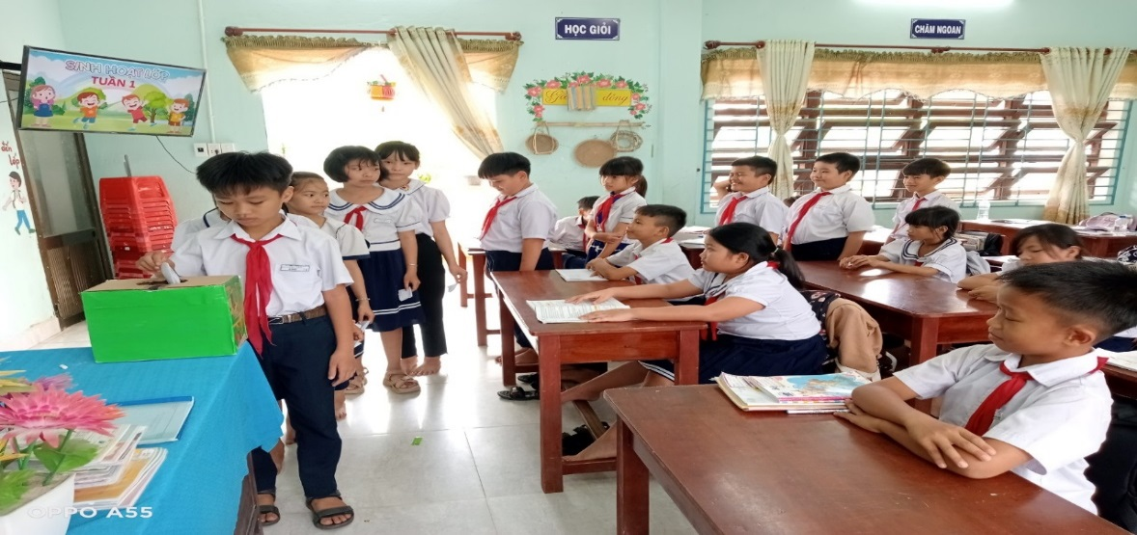

Hình ảnh học sinh lớp 4A bỏ phiếu bầu Ban cán sự lớp

Sau khi có trong tay danh sách ban cán sự lớp tôi tiến hành họp và phân công nhiệm vụ cụ thể cho từng em theo đúng khả năng của mình. Biết được nhiệm vụ cụ thể của ban cán sự, khi có thắc mắc hay trao đổi về vấn đề gì liên quan đến hoạt động nào thì các bạn trong lớp sẽ trực tiếp gặp gỡ với bạn phụ trách công việc đó nhanh hơn, tiện lợi hơn.

- Nhiệm vụ của Lớp trưởng:

+ Theo dõi, kiểm tra đôn đốc, nhắc nhở, giúp đỡ cũng như giải quyết mọi hoạt động của lớp.

+ Điều khiển các bạn xếp hàng vào lớp, xếp hàng chào cờ đầu tuần, xếp hàng tập thể dục...

+ Quản lý các công việc chung của lớp, giải quyết các thắc mắc (trong phạm vi quyền hạn).

- Nhiệm vụ của Lớp phó:

+ Tổ chức lớp truy bài 15 phút đầu giờ; giúp đỡ các bạn hoàn thành học bài, làm bài tập trước khi vào học chính thức; thường xuyên kiểm tra, nhắc nhở các bạn học sinh chuẩn bị học thuộc bài cũ, làm đầy đủ các bài tập về nhà, đọc và tìm hiểu bài mới cũng như mang đầy đủ các đồ dùng học tập trước khi tới lớp.

+ Điều khiển các bạn trao đổi, thảo luận hoặc trả lời câu hỏi trong tiết học.

+ Theo dõi việc học tập của từng thành viên trong lớp, trong các tiết học.

+ Nhắc nhở các bạn dọn vệ sinh trường, lớp.

+ Làm mọi việc thay lớp trưởng khi vắng mặt hoặc nghỉ học.

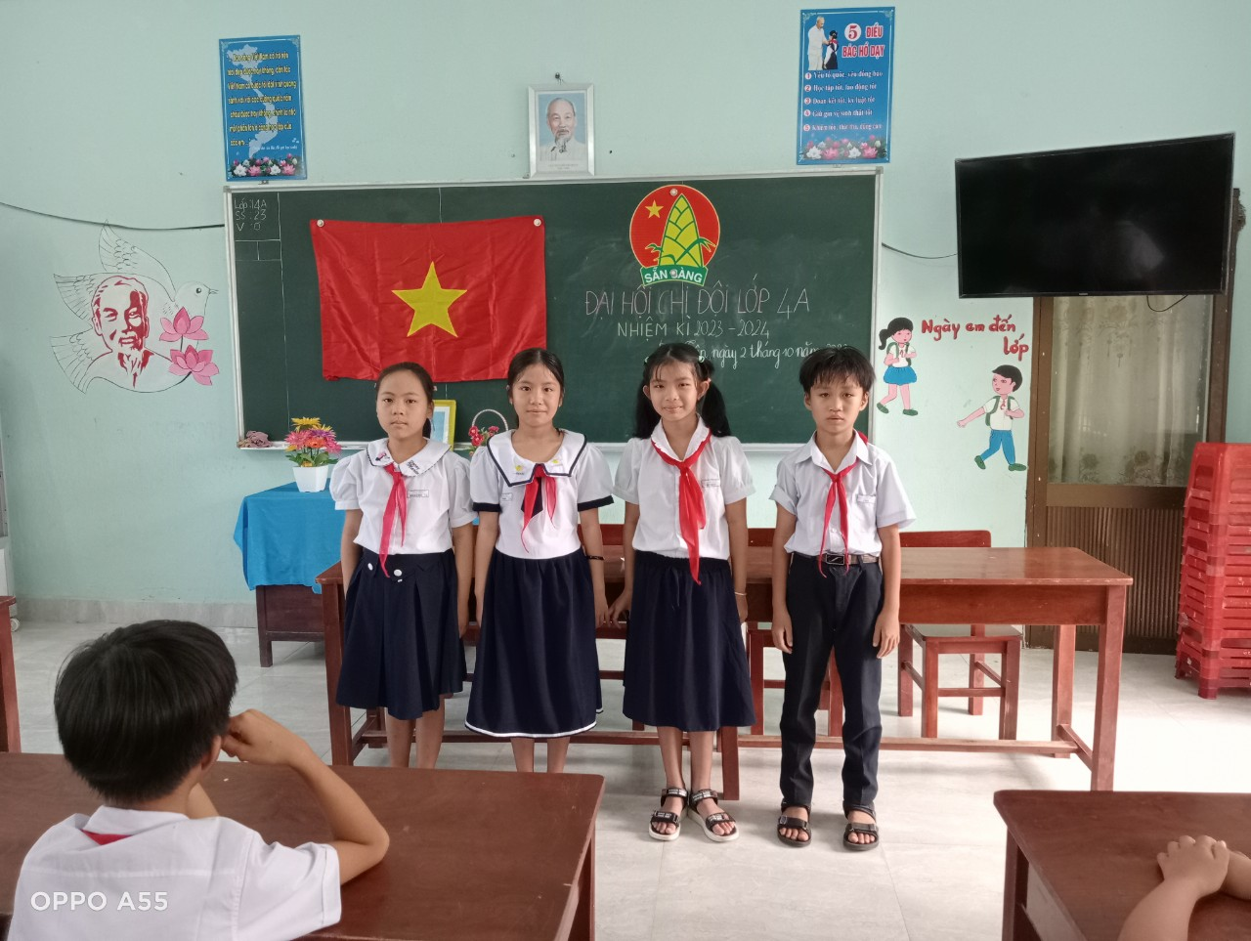

Hình ảnh Ban cán sự lớp 4A

**2.1.3. Biện pháp 3: Xây dựng nề nếp lớp học**

Trong học tập không chỉ chú trọng rèn luyện cho học sinh bằng nhiều hình thức khác nhau mà còn chú trọng khâu nề nếp ngay từ đầu năm như truy bài đầu giờ, trật tự nghe giảng trong giờ học, xếp hàng vào lớp và khi ra về… Vì nề nếp tốt là cực kì quan trọng, nó góp một phần lớn quyết định kết quả học tập của học sinh. Chính vì thế ngay từ đầu năm học giáo viên phải quán triệt nề nếp bằng cách:

- Cho cả lớp học nội quy lớp học, nhà trường và mọi quy định của giáo viên.

- Giáo viên hướng dẫn các em làm quen với kí hiệu của giáo viên để tập trung sự chú ý của học sinh trong khi nghe giảng bài.

Ví dụ: Phía trên tay trái góc bảng ghi rõ lớp, sĩ số học sinh, dưới sĩ số là các kí hiệu ở góc bảng: +, S, V

Chỉ vào + là cả lớp trật tự lắng nghe giáo viên giảng bài.

Khi viết kí hiệu S là học sinh mở sách, kí hiệu V là lấy vở ra để ghi hoặc làm bài tập tại lớp. Sau khi học sinh làm xong thì giáo viên xoá các kí hiệu đó đi, học sinh sẽ cất sách hoặc vở đi.

- Thường xuyên giáo dục các em có nề nếp tốt trong mọi hoạt động, sinh hoạt ngoài giờ.

Ví dụ: Bắt đầu có trống báo vào lớp là các em có mặt đầy đủ ở lớp để lớp trưởng, lớp phó, tổ trưởng kiểm tra việc chuẩn bị bài ở nhà. Sau đó các em ngồi vào truy bài dưới sự chỉ đạo của lớp trưởng, tổ chức cho các em đi vào nề nếp truy bài, tuy giáo viên không có mặt ở lớp các em vẫn làm tốt.

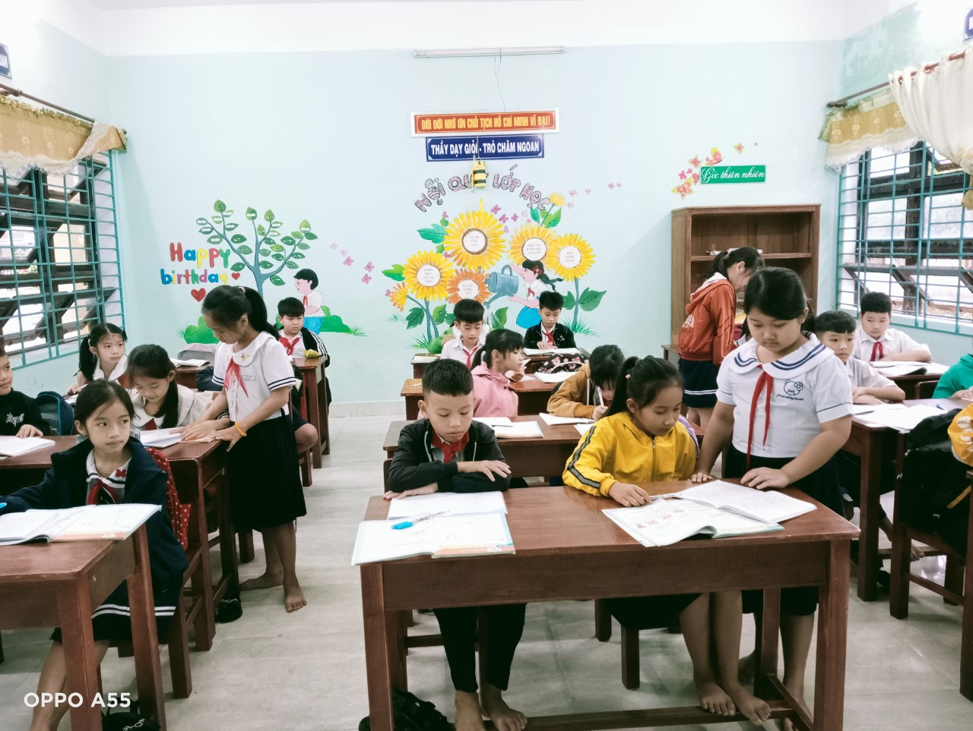

Hình ảnh học sinh lớp 4A truy bài 15 phút đầu giờ.

- Không phó mặc cho cán bộ lớp, giáo viên phải kiểm tra đột xuất 1, 2 bài của học sinh trong mỗi tổ. Áp dụng biện pháp này đỡ tốn thời gian, không chiếm mất giờ dạy mà còn rèn cho học sinh tính tự giác cao, đồng thời hạn chế việc mất trật tự của các em khi chưa vào học.

- Giao quyền tự quản cho ban cán sự lớp trong những hoạt động mà các em đã được hướng dẫn để phát huy tính năng động cho học sinh (xếp hàng vào lớp, sinh hoạt đội, nhặt rác, …).

- Tuyên dương, nhắc nhở kịp thời với những cá nhân tiến bộ và chưa tiến bộ trong việc thực hiện nề nếp chung của lớp. Ví dụ: Đi học đúng giờ, nghỉ học phải xin phép. Các em đi học mặc đồng phục, vệ sinh cá nhân, … Từ đó tạo cho các em sự tự giác biết tự lo cho bản thân, tự giác học tập, thi đua để tạo thành tích giữa các thành viên trong lớp.

**2.1.4. Biện pháp 4: Xây dựng các hình thức thi đua từng tổ, từng cá nhân.**

Tâm lý con người chúng ta ai cũng thích được khen và với học sinh Tiểu học thì điều đó lại càng có ý nghĩa hơn. Nếu được khen lòng sẽ vui vẻ, cởi mở hơn, ý thức về công việc sẽ hiệu quả hơn. Nhận thấy được điều đó nên ngay từ đầu năm học tôi đã thường xuyên tổ chức các hình thức thi đua khen thưởng cho các em để các em luôn biết phấn đấu đạt nhiều thành tích. Và các hình thức thi đua bao giờ cũng phải đi từ hình thức cá nhân đến nhóm, tổ và lớp.

- Nắm được tâm lý của học sinh tiểu học rất thích được khen, thích được động viên nên tôi hướng dẫn Ban cán sự lớp lập bảng chấm điểm thi đua từng học sinh như sau:

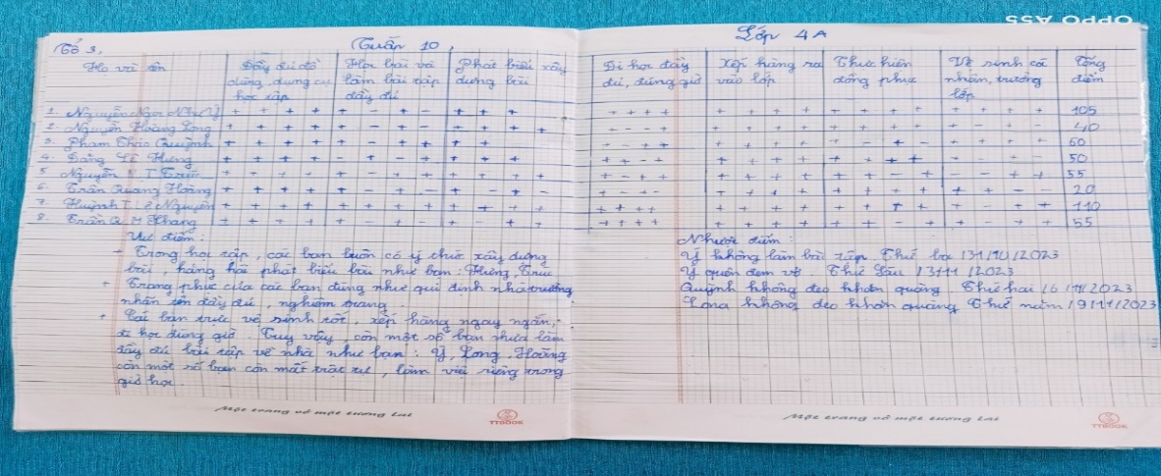

Bảng điểm thi đua của các tổ

- Trong cuộc họp phụ huynh đầu năm, tôi đã đề xuất với Ban đại diện cha mẹ học sinh về việc khen thưởng các học sinh trong lớp thực hiện tốt các phong trào học tập cũng như các phong trào khác như sau:

+ Mỗi tuần tặng 1 cây bút cho mỗi HS đạt số điểm tốt cao nhất tổ.

+ Mỗi đợt kiểm tra định kỳ tặng một 1 cây bút/1HS đạt điểm 10 mỗi môn.

+ Tặng một phần quà cho HS đạt phong trào nhà trường đề ra.

- Sau mỗi tuần thi đua, lớp trưởng đánh giá chung các mặt hoạt động của lớp, tổ trưởng đánh giá cụ thể các mặt học tập cũng như hoạt động của từng thành viên trong tổ thông qua bảng điểm. Sau đó bầu chọn một học sinh tuyên dương trước lớp và nhận thưởng.

- Để tránh trường hợp một em nhận liên tục nhiều lần, theo qui ước 3 tuần mới được nhận thưởng lại ( nếu em đó điểm nhất tổ thì chọn em điểm nhì tổ..)

- Đặc biệt chú ý đến học sinh chậm trong học tập nhưng có tiến bộ thì tổ trưởng các tổ đề nghị Ban thi đua lớp tuyên dương và khen thưởng**.**

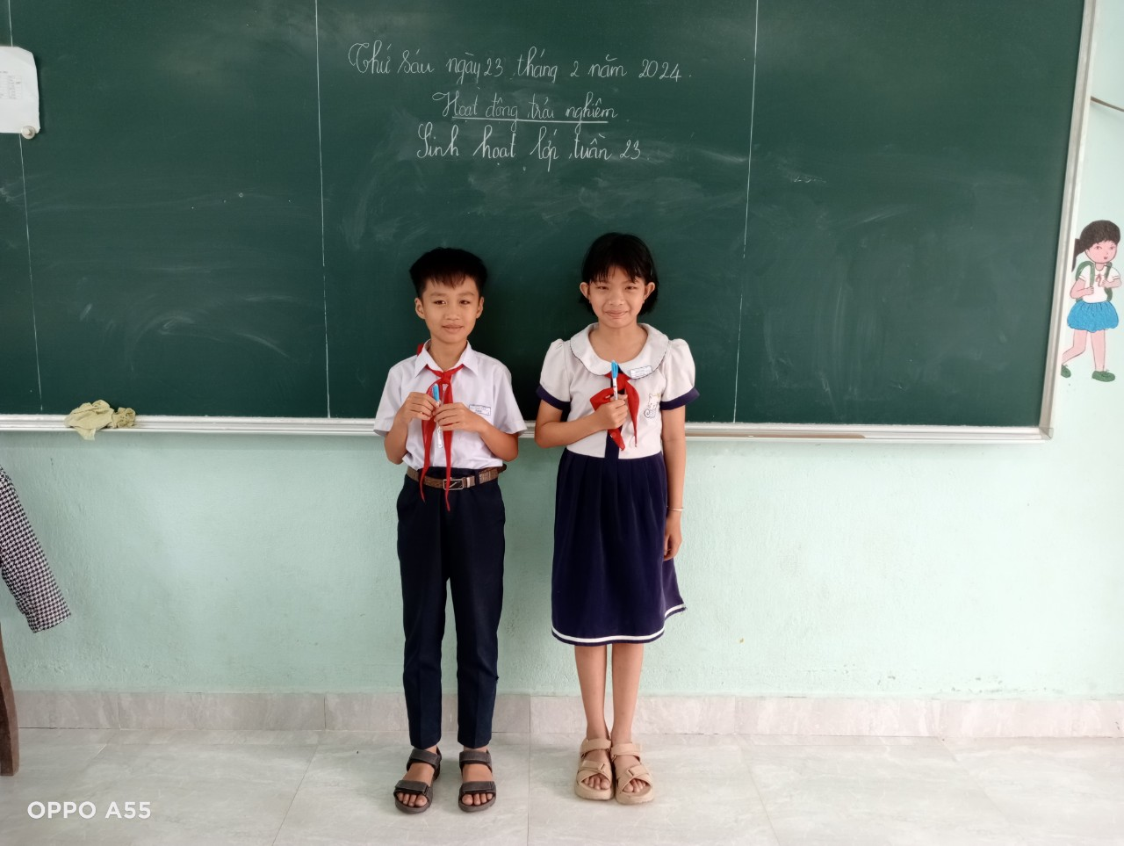

Hình ảnh học sinh nhận thưởng cuối tuần

**2.1.5. Biện pháp 5: Đầu tư các phong trào thi đua của nhà trường.**

Từ đầu năm học, giáo viên chủ nhiệm dựa vào kế hoạch của nhà trường và các đoàn thể trong trường phải đề ra chỉ tiêu cụ thể cho lớp cùng phấn đấu trong các phong trào chung của nhà trường như: Rung chuông vàng, Vở sạch chữ đẹp, Vẽ tranh, Kể chuyện theo sách, bóng đá, cờ vua…

**-**  Điều quan trọng là giáo viên chủ nhiệm phải phát hiện được những năng lực đặc biệt ở học sinh về văn hoá văn nghệ, thể dục thể thao, hội hoạ…

- Phối hợp với phụ huynh lập kế hoạch bồi dưỡng thường xuyên cho các học sinh có năng khiếu nói trên.

- Bồi dưỡng, khơi dậy ở các em lòng say mê hứng thú trong học tập thông qua những hội thi, tổ chức các sân chơi ở lớp như: Rung chuông vàng, Đấu trường VioEdu, Olympic Tiếng Anh, Vẽ tranh, Cờ vua...để phát huy và chọn lọc những học sinh có năng khiếu để tham gia các hội thi do nhà trường tổ chức.

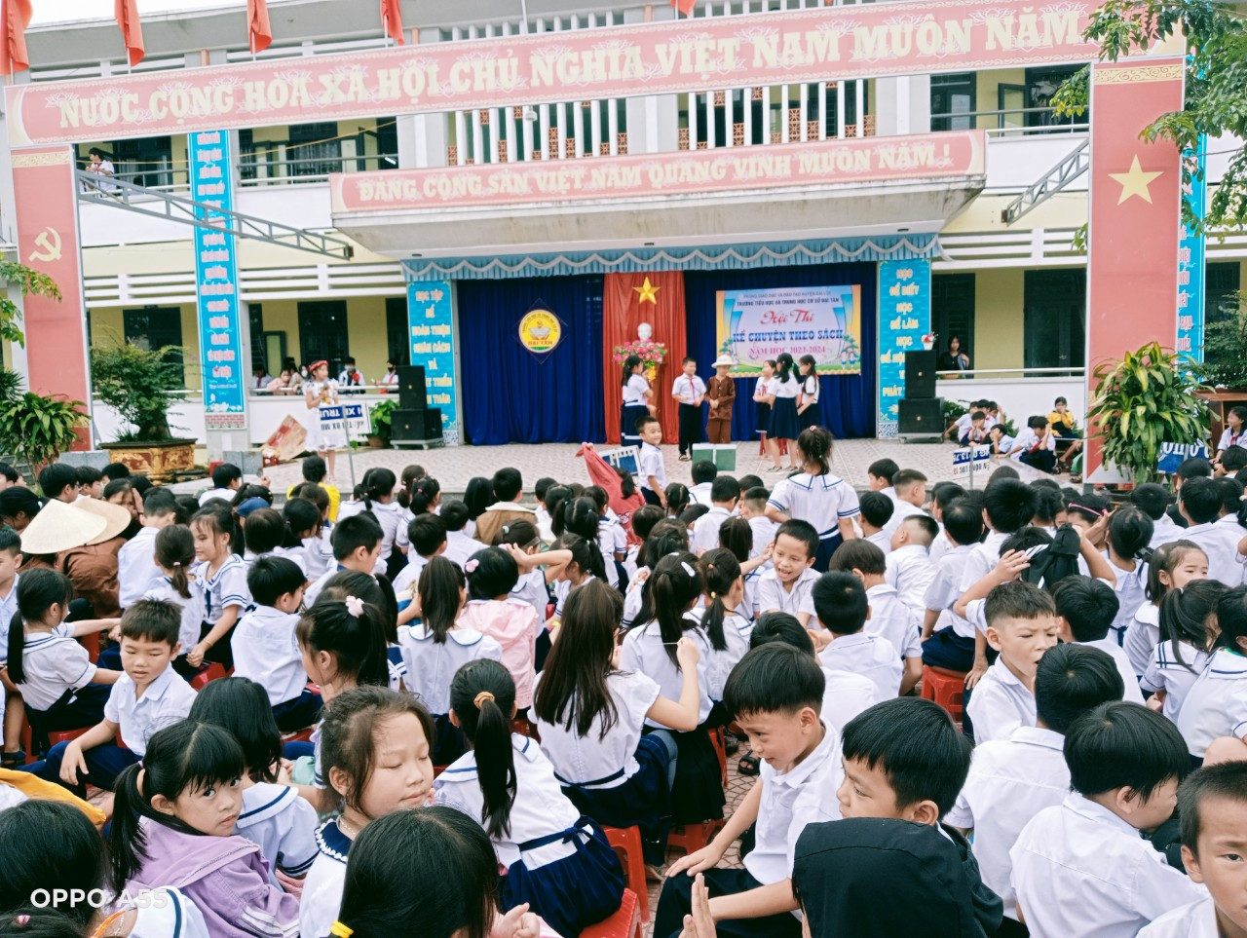

Hội thi Kể chuyện theo sách

- Khuyến khích, khen thưởng những học sinh nào có tinh thần hăng hái tham gia hoặc đạt những thành tích tốt vào thi đua của lớp.

**2.1.6. Biện pháp 6:** **Tổ chức tốt tiết sinh hoạt tập thể cuối tuần.**

Mỗi tuần có tiết sinh hoạt tập thể. Trong giờ sinh hoạt tập thể, cần tạo cho các em tâm thế thoải mái, không gây sức ép nặng nề đối với học sinh bằng những lời trách phạt, phê bình mà tôi tập cho các em biết tự phê bình và phê bình bằng cách:

- Tôi cho học sinh tự nhận xét ưu, khuyết của bản thân, sau đó tổ tự quản nhận xét bổ sung nếu thấy thiếu. Bên cạnh đó tôi cũng tạo điều kiện cho học sinh bày tỏ những suy nghĩ của mình qua một tuần học: những điều em thích, những điều em chưa thích, mong muốn của em, … Qua đó, tôi nắm được tâm tư, nguyện vọng của từng học sinh mà có những biện pháp giáo dục phù hợp.

- Để khích lệ sự tiến bộ của học sinh trong tuần về mọi mặt, tôi đã cho học sinh tự bầu và chọn ra những bạn có tiến bộ trong tuần về học tập cũng như các mặt khác để động viên kịp thời các em bằng những chiếc bút hoặc quyển vở để khích lệ các em.

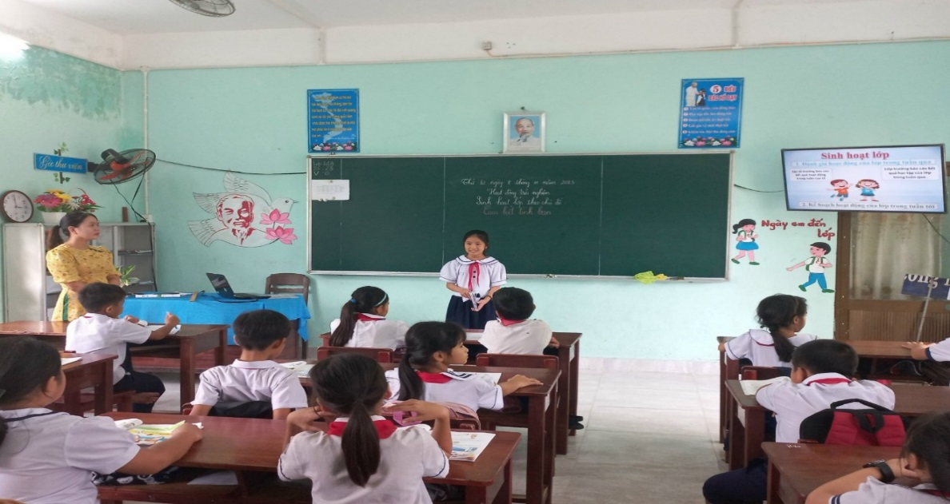

Hình ảnh Sinh hoạt lớp cuối tuần

Cũng trong tiết sinh hoạt Chủ nhiệm, tôi đưa ra những yêu cầu, nội dung về rèn luyện đạo đức, học tập rồi tổ chức cho học sinh thảo luận lập kế hoạch hành động cụ thể. Tôi nhận xét và chọn những hành động thiết thực để các em thực hiện. Sau mỗi tuần, hoặc thời gian quy định, tôi cho học sinh tự nhận định, đánh giá lại những việc đã làm được và chưa làm được so với kế hoạch, từ đó rút kinh nghiệm để thực hiện tốt hơn.

Ngoài ra, trong giờ sinh hoạt Chủ nhiệm, tôi cũng lồng ghép giáo dục, rèn luyện học sinh một số hành vi đạo đức, kĩ năng sống, ý thức bảo vệ môi trường,... Như vậy, tiết sinh hoạt tập thể cuối tuần của lớp tôi diễn ra rất thoải mái, tự nhiên, hiệu quả. Học sinh hứng thú tham gia tiết sinh hoạt, coi giáo viên  vừa là thầy cô vừa là người bạn để tâm sự, chia sẻ những băn khoăn, thắc mắc.

**2.1.7. Biện pháp 7: Xây dựng “Lớp học thân thiện, học sinh tích cực”**

Xây dựng trường học thân thiện, học sinh tích cực nhằm nâng cao giáo dục toàn diện, đặc biệt là giáo dục đạo đức, nhân cách, kĩ năng sống cho học sinh. Qua nhiều năm thực hiện bản thân tôi thấy nó đem lại hiệu quả rất cao cho ngành giáo dục nói chung và nhất là trường Tiểu học nói riêng. Tôi đã thực hiện như sau:

**a)Trang trí lớp học thân thiện:**

Phòng học là nơi các em học tập, vui chơi. Bởi thế mà ngoài việc có một phòng học khang trang, thoáng mát, đầy đủ tiện nghi, còn cần có phòng học trang trí đẹp, thân thiện, gần gũi với các em, tạo cho các em sự thích thú, say mê, niềm phấn khởi khi ngồi vào lớp học. Cho nên ngay từ đầu năm tôi cùng các em đã trang trí lớp học rất đẹp, với nhiều nội dung, hình ảnh phong phú, đa dạng phục vụ cho việc học tập tốt hơn, mang lại nhiều niềm vui hơn cho các em mỗi ngày đến lớp.

Các khẩu hiệu trong lớp có ý nghĩa quan trọng, mang tính giáo dục cao *“Dạy tốt, học tốt*”, “*Lớp học hạnh phúc lan toả yêu thương*”, nội quy lớp học, “*Năm điều Bác Hồ dạy”* được bố trí hợp lý, di ảnh Bác Hồ được treo nơi trang trọng, dễ thấy nhất, giáo dục các em lòng kính yêu, nhớ ơn Bác Hồ.

Phần trang trí lớp, tôi tổ chức cho các em trưng bày sản phẩm học tập của mình theo từng góc : góc Tiếng Việt, góc toán học, góc khéo tay,….phù hợp với từng chủ điểm của tháng. Chính vì vậy, các em luôn coi lớp học là nhà của mình- gần gũi thân thương

.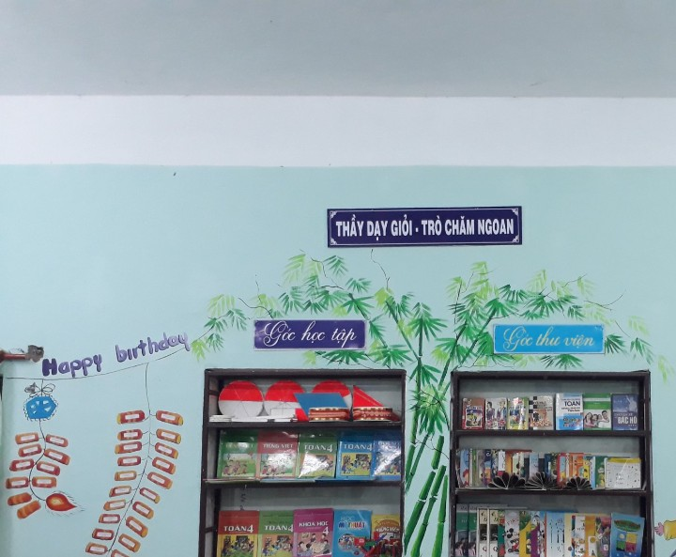 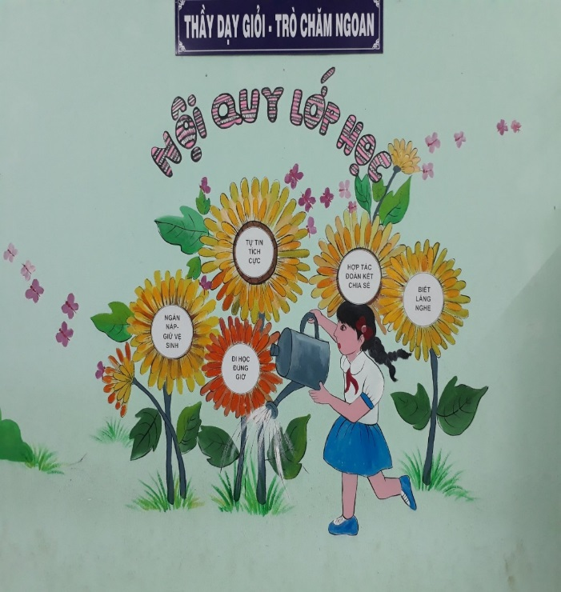

Hình ảnh trang trí lớp 4A

**b) Xây dựng mối quan hệ Thầy – trò, bạn bè trong và ngoài lớp:**

* Mối quan hệ giữa thầy - trò:

Trong quá trình đổi mới phương pháp dạy và học, quan hệ thầy – trò đã trở thành thân thiện, gần gũi như là những người bạn thực sự, người thầy chỉ là người tổ chức, hướng dẫn cho các em trong quá trình dạy học, thế nên việc xây dựng mối quan hệ thầy- trò quả không khó đối với bản thân tôi. Trong lớp có vấn đề xảy ra giữa các em, tôi luôn từ từ giải quyết công bằng, hợp tình, hợp lý. Khen, thưởng những em có thành tích cũng như phạt, răn đe rõ ràng đối với những em phạm lỗi, nhưng trong quá trình răn đe, giáo dục, tôi vẫn động viên, khuyến khích tìm những điểm tốt của các em để nêu gương, sau đó mới đưa ra những lỗi phạm và yêu cầu các em không được vi phạm nữa.

Đối với những em học sinh khuyết tật và cá biệt, tôi luôn giáo dục nhẹ nhàng, chỉ bày tỉ mỉ, thể hiện sự cảm thông, chia sẻ, sự nhân ái, bao dung sẵn sàng tha thứ, bỏ qua những lỗi lầm mà các em đã phạm. Chính vì thế mà tôi luôn được các em kính trọng, yêu quý và vâng lời, từ đó các em rất tự tin, phấn khởi, kích thích sự ham học, thích thú khi đến lớp.

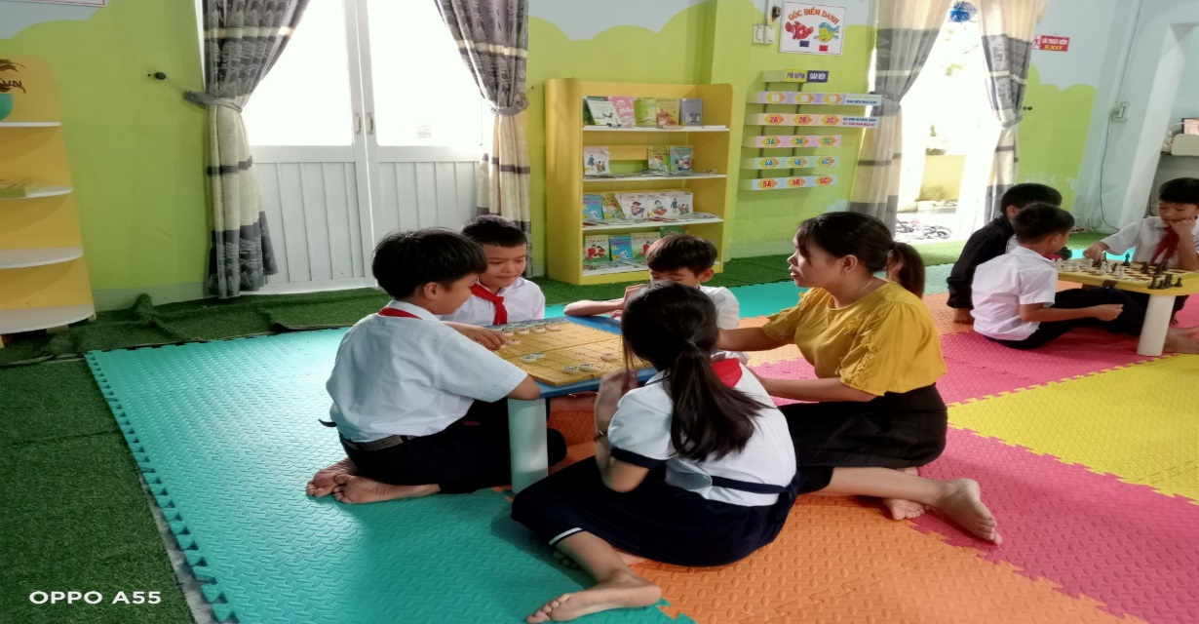

Hình ảnh minh họa

* Mối quan hệ bạn bè trong và ngoài lớp:

Để xây dựng tốt mối quan hệ bạn bè trong và ngoài lớp của học sinh lớp tôi chủ nhiệm, tôi đã giáo dục các em những điều sau:

- Trong học tập, các em phải biết giúp đỡ, hợp tác với nhau, bạn học giỏi chỉ bài cho bạn học yếu, bạn học chưa giỏi nên hỏi, trao đổi với bạn biết hơn mình. Các em không được ích kỉ, hẹp hòi.

- Trong giao tiếp các em phải nói năng lịch sự, dễ nghe, nói từ tốn, nói lời hay ý đẹp, không được xúc phạm bạn, có điều gì không hài lòng hay bạn phạm lỗi với mình thì nói cho bạn hiểu để bạn sửa sai, hoặc nữa là trình với cô để cùng nhau giải quyết.

- Trong cuộc sống các em cần phải biết đoàn kết, chia sẻ giúp đỡ những bạn còn khó khăn hơn mình, chia sẻ nỗi buồn, niềm vui cùng bạn,…thương yêu nhau như anh, chị em cùng một nhà.

- Tuyệt đối không được chọc bạn, đánh nhau với bạn, xúc phạm bạn, không nói tục, chửi thề. Không được nói xấu về bạn, không chia rẽ, chia bè phái hoặc không chơi với bạn này, bạn kia,…

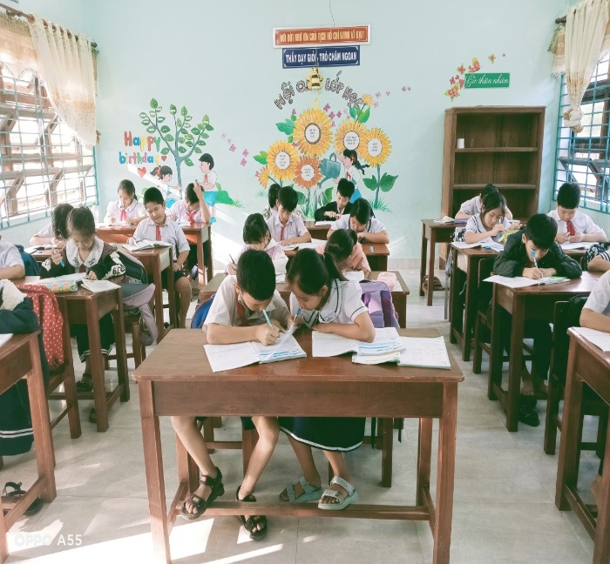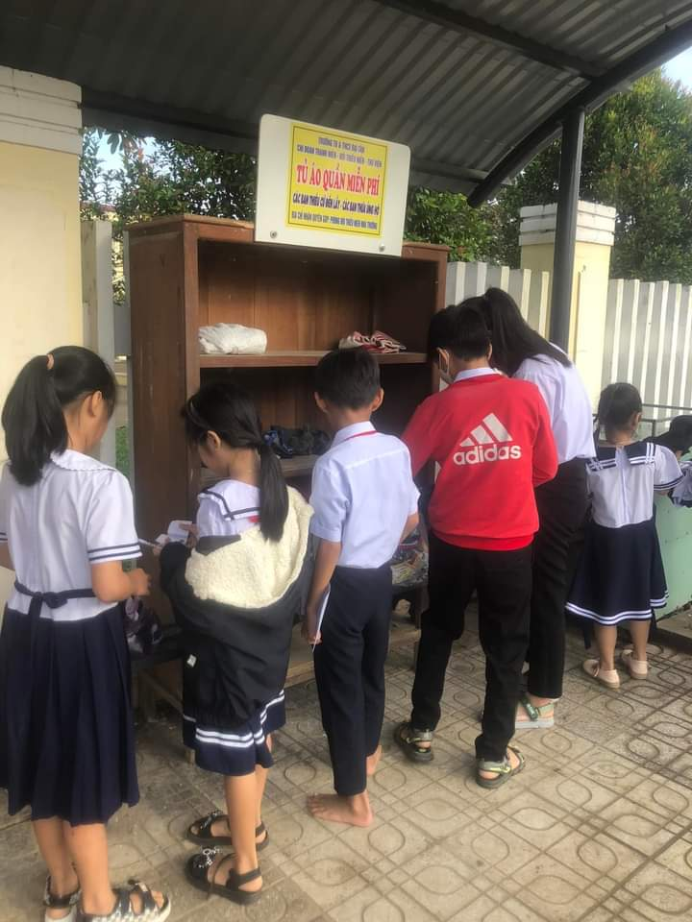

*Hình ảnh minh họa*

**2.1.8. Biện pháp 8: Phối hợp với nhà trường, giáo viên bộ môn và gia đình.**

- Phối hợp với các đoàn thể trong nhà trường để thực hiện đúng các chủ điểm, kế hoạch của nhà trường, chuyên môn, Công đoàn, Đội, tổ khối, … nhằm làm tốt công tác chủ nhiệm và thực hiện tốt các hoạt động trong nhà trường. Phù hợp với đặc điểm lứa tuổi học sinh lớp mình. Phải nắm bắt được kế hoạch của nhà trường, các tổ chức đoàn thể để phối hợp và phổ biến kịp thời đến học sinh. Thường xuyên động viên, đôn đốc nhắc nhở các em tham gia tốt các hoạt động đoàn thể, phong trào thi đua do đoàn thể phát động. Trên cơ sở đó, lớp lại đề ra các hình thức thi đua giữa các tổ, nhóm và các cá nhân.

- Phối hợp với giáo viên bộ môn: Luôn trao đổi, gặp gỡ và lắng nghe những nhận xét, đánh giá của giáo viên bộ môn về học sinh của lớp mình. Từ đó tìm kiếm giải pháp tối ưu để phát huy những mặt mạnh, hạn chế các khuyết điểm để tháo gỡ những khó khăn, vướng mắc của học sinh trong quá trình học tập để nâng cao chất lượng giáo dục các môn đặc thù. Phối hợp với các giáo viên khác để dạy học có hiệu quả ở lớp chủ nhiệm. Đề xuất các ý kiến của tập thể học sinh về công tác dạy và học với giáo viên có liên quan.

- Phối hợp với cha mẹ học sinh.

Phụ huynh học sinh là chiếc cầu nối quan trọng để người giáo viên chở những chuyến đò kiến thức qua sông một cách tốt nhất. Bởi phụ huynh có ảnh hưởng một cách trực tiếp tới quá trình phát triển nhân cách và nhận thức của học sinh. Do đó người giáo viên chủ nhiệm thành công là người giáo viên đã khai thác thành công mối quan hệ này.

Tôi thực hiện công việc phối hợp với phụ huynh như sau:

+ Tổ chức tốt các cuộc họp cha mẹ học sinh thường kì do nhà trường đề ra. Trong cuộc họp đầu năm đã bầu chọn Ban đại diện cha mẹ học sinh của lớp gồm Trưởng ban, Phó ban, Thư ký.

+ Thăm gia đình học sinh và trao đổi trực tiếp với gia đình học sinh khi cần thiết.

+ Mời phụ huynh học sinh đến trường để trao đổi về việc giáo dục học sinh khi có những hiện tượng bất thường và khẩn cấp.

+ Thường xuyên trao đổi với phụ huynh qua trò chuyện trực tiếp, qua điện thoại và qua sổ liên lạc để kịp thời nhắc nhở, đôn đốc học sinh thực hiện nề nếp học tập ở lớp cũng như ở nhà.

+ Cập nhật thông tin hai chiều thường xuyên giữa gia đình và nhà trường qua Zalo nhóm lớp.

Nhờ vậy, những năm qua làm chủ nhiệm lớp tôi luôn nắm bắt được tình hình cụ thể của từng học sinh và phụ huynh thường xuyên biết được kết quả việc học tập, rèn luyện của con em mình. Học sinh ngoan, chăm chỉ học tập, không vi phạm nội quy, chất lượng giáo dục tốt hơn.

**2.2. Phân tích tình trạng của giải pháp đã biết:**

* Ưu điểm:

- Bản thân tôi là một giáo trẻ, nhiệt tình năng động trong mọi công việc, luôn cố gắng khắc phục khó khăn để hoàn thành tốt nhiệm vụ được giao. Bên cạnh đó bản thân tôi luôn nhận được sự chỉ đạo, quan tâm sâu sát của Lãnh đạo nhà trường, của Công đoàn giáo dục cơ sở cùng sự giúp đỡ của tất cả các ban ngành trong Hội đồng sư phạm nhà trường. Đội ngũ các thầy cô giáo bộ môn nhiệt tình, yêu nghề và trách nhiệm cao, chuyên môn vững vàng.

- Đa số Phụ huynh học sinh còn trẻ nên biết quan tâm đến việc học của các em. Hầu hết phụ huynh đều có phương tiện nghe gọi nên giáo viên liên lạc thường xuyên được với phụ huynh để thông báo tình hình học sinh lúc ở trường cũng như nắm bắt tình hình học tập ở nhà của các em.

- Cơ sở vật chất dạy và học của trường khá đầy đủ tạo cho các em cảm giác vui vẻ, an toàn, thoải mái khi đến trường.

- Học sinh ở cùng trong xã nên việc đi học thuận lợi, học sinh dễ dàng trao đổi bài khi học ở nhà.

- Đa phần học sinh ngoan, biết vâng lời người lớn và thầy cô giáo, biết yêu thương, hòa đồng với bạn bè.

* Nhược điểm:

- Phụ huynh đa phần làm nông nghiệp nên thời gian hướng dẫn học sinh học bài ở nhà còn ít. Một số phụ huynh đi làm ăn xa gửi con cho ông bà chăm nên các em thiếu đi sự quan tâm chăm sóc trong việc học cũng như trong cuộc sống hàng ngày. Một số học sinh có hoàn cảnh éo le, mẹ mất khi còn quá nhỏ nên ảnh hưởng không nhỏ đến tâm lí của các em.

- Lớp còn nhiều học sinh thiếu chú ý, thiếu sự cố gắng trong học tập, rèn luyện vì vậy giáo viên mất rất nhiều thời gian trong việc hướng dẫn các em học tập và thực hiện nội quy của trường lớp.

- Học sinh còn nhỏ dại, ý thức tổ chức và tính kỉ luật chưa cao nên giáo viên chủ nhiệm phải thường xuyên đi sớm về muộn hơn so với các lớp khác.

**2.3. Nội dung đã cải tiến, sáng tạo để khắc phục những nhược điểm hiện tại:**

- Giáo viên chủ nhiệm thực hiện đầy đủ các công việc đầu năm của lớp mình chủ nhiệm nên nắm bắt kịp thời thông tin về học sinh lớp mình. Tìm hiểu để biết được một cách toàn diện, sâu sắc về từng học sinh. Hiểu rõ hoàn cảnh gia đình, đặc điểm tâm lí, tính cách, sở thích, thói quen,…của từng học sinh để có biện pháp giáo dục phù hợp.

- Duy trì và sáng tạo trong công tác xây dựng “lớp học thân thiện học sinh tích cực”, làm sao để tất cả các em luôn cảm thấy “mỗi ngày đến trường là một niểm vui”.

- Luôn biết khích lệ biểu dương các em kịp thời. Hãy khen ngợi những ưu điểm sở trường của các em để các em thấy giá trị của mình được nâng cao, có niềm tin và hứng thú học tập hơn.

- Bản thân luôn được các em yêu quý, kính trọng, vâng lời. Cô phân công, giao việc các em đều nghe và chấp hành tốt. Mặt khác, được cha mẹ các em tin tưởng, sẵn sàng hỗ trợ, kết hợp chặt chẽ với cô để giáo dục con em họ, tạo điều kiện tốt nhất để giúp đỡ cô trong công tác chủ nhiệm lớp.

**2.4. Khả năng áp dụng của sáng kiến:**

- Qua quá trình thực hiện đề tài tôi nhận thấy bước đầu đã đạt được những hiệu quả nhất định.

**-** Học sinh tiến bộ rõ rệt, đội ngũ cán bộ lớp tích cực năng động trong các hoạt động của lớp, của trường, nề nếp lớp tốt, học sinh tích cực tham gia vào các hoạt động học tập của lớp. Bên cạnh đó những học sinh học yếu có tiến bộ tích cực tham gia phát biểu xây dựng bài hơn. Tình trạng không thuộc bài, không chuẩn bị bài đã được khắc phục tốt.

Sáng kiến được tôi áp dụng thành công ngay tại trường TH&THCS Đại Tân trong học kỳ I năm học 2023-2024 và đạt hiệu quả cao, bên cạnh đó thông qua các buổi sinh hoạt chuyên môn tôi đã trao đổi, giới thiệu cho đồng nghiệp áp dụng trong công tác chủ nhiệm ở các khối còn lại.

**2.5. Đánh giá lợi ích thu được hoặc dự kiến có thể thu được do áp dụng sáng kiến theo ý kiến của tác giả và theo ý kiến của tổ chức, cá nhân đã tham gia áp dụng sáng kiến lần đầu, kể cả áp dụng thử (nếu có):**

**2.5.1. Đánh giá lợi ích thu được hoặc dự kiến có thể thu được do áp dụng sáng kiến theo ý kiến của tác giả:**

Sau khi áp dụng các biện pháp trên vào công tác chủ nhiệm, học sinh lớp 4A tiến bộ rõ rệt. Lớp học có nề nếp, kết quả học tập cũng như rèn luyện đạo đức của học sinh lớp tôi chủ nhiệm đều khả quan. Càng ngày chất lượng giáo dục càng được nâng lên.

**\*Học tập:**

|  |  |  |  |  |  |  |  |
| --- | --- | --- | --- | --- | --- | --- | --- |
| Giai đoạn | Sĩ số | Môn học và hoạt động giáo dục | | | | | |
| T | TL | H | TL | C | TL |
| GK I | 23 | 8 | 34.8% | 14 | 60.9% | 1 | 4.3% |
| CK I | 23 | 12 | 52.2% | 11 | 47.8% | 0 | 0% |

**\*Năng lực và phẩm chất**

|  |  |  |  |  |  |  |  |  |  |  |  |  |  |
| --- | --- | --- | --- | --- | --- | --- | --- | --- | --- | --- | --- | --- | --- |
| Giai đoạn | Sĩ số | PHẨM CHẤT | | | | | | NĂNG LỰC | | | | | |
| T | TL | Đ | TL | C | TL | T | TL | Đ | TL | C | TL |
| GK I | 23 | 15 | 65.2% | 8 | 34.8% | 0 | 0% | 10 | 43.5% | 13 | 56.5% | 0 | 0% |
| CK I | 23 | 19 | 82.6% | 4 | 17.4% | 0 | 0% | 14 | 60.9% | 9 | 39.1% | 0 | 0% |

**\* Nề nếp:** Các em ngoan, hiền, biết vâng lời làm theo và làm đúng với lời chỉ bảo của cô giáo, trong lớp chú ý nghe cô giáo giảng bài. Là lớp rất đoàn kết, các em luôn thương yêu giúp đỡ lẫn nhau trong học tập, trong lao động. Có tinh thần tự giác, trách nhiệm cao. Thực hiện tốt 5 điều Bác Hồ dạy.

**\* Hoạt động phong trào lớp 4A :**

- Đạt giải Nhất hội thi Lồng đèn trung thu.

- Giải Nhì cờ vua nữ, Khuyến khích cờ vua nam cấp trường.

- Giải Ba hội thi vẽ tranh Ý tưởng sáng tạo khối 4,5.

- Giải Khuyến khích hội thi Kể chuyện theo sách.

- Giải Nhất Rung chuông vàng cấp trường khối 4.

Xếp loại chi đội cuối HKI: Chi đội Xuất sắc

**2.5.2. Đánh giá lợi ích thu được hoặc dự kiến có thể thu được do áp dụng sáng kiến theo ý kiến của tổ chức, cá nhân đã tham gia áp dụng sáng kiến lần đầu, kể cả áp dụng thử:**

Việc vận dụng các biện pháp trên cho học sinh lớp 4A nói riêng và trường tiểu học nói chung đã có những kết quả khả quan. Bản thân thật sự hài lòng về kết quả thu được, các em mạnh dạn, gần gũi với bạn bè trong lớp, cởi mở hơn đối với thầy cô, hạn chế rất nhiều tình trạng vi phạm nội qui trường, lớp, các em ngày càng lễ phép hơn với người lớn. Góp phần hình thành phẩm chất tốt trong nhà trường cũng như cho ngành giáo dục để giúp nâng cao phẩm chất giáo dục cho học sinh về mọi mặt, để đào tạo con người mới trong giai đoạn hiện nay.

**3. Những thông tin cần được bảo mật** *(nếu có)*: Không

**4. Các điều kiện cần thiết để áp dụng sáng kiến kinh nghiệm:**

- Môi trường giáo dục lành mạnh. Giáo viên và học sinh phải thoải mái, không gò bó. Giáo viên nhiệt tình, cởi mở trong công tác chủ nhiệm.

- Học sinh cần được phụ huynh trang bị đầy đủ đồ dùng học tập, vật dụng cần

thiết để phục vụ cho học tập, vui chơi.

- Giáo viên phải nhiệt tình, tỉ mỉ, có tinh thần trách nhiệm cao. Có lòng yêu nghề mến trẻ, tích cực khen thưởng, động viên kịp thời.

- Giáo viên phải thường xuyên học hỏi đồng nghiệp, tự bồi dưỡng, đọc sách, truy cập Internet để nắm vững và tìm hiểu thêm về công tác chủ nhiệm lớp.

**5. Danh sách những thành viên đã tham gia áp dụng thử hoặc áp dụng sáng kiến lần đầu (nếu có)**

|  |  |  |  |  |  |
| --- | --- | --- | --- | --- | --- |
| TT | Họ và tên | Nơi công tác (hoặc nơi thường trú) | Chức danh | Trình độ chuyên môn | Nội dung công việc hỗ trợ |
| 1 | Lê Văn Cận | Trường TH- THCS Đại Tân | Giáo viên | Đại học | Thử nghiệm sáng kiến tại lớp 4B |
| 2 | Nguyễn Đăng Hùng | Trường TH- THCS Đại Tân | Giáo viên | Đại học | Thử nghiệm sáng kiến tại lớp 4C |

Trên đây là sáng kiến **“Một số biện pháp nâng cao hiệu quả công tác chủ nhiệm ở lớp 4”**, rất mong nhận được sự góp ý của các cấp lãnh đạo và các đồng nghiệp để sáng kiến trên được áp dụng vào công tác chủ nhiệm có hiệu quả .

*Đại Tân, ngày 18 tháng 3 năm 2024*

Người viết

Trần Thị Lệ